Parrocchia Santa Croce

AREZZO
23 maggio 2021 – Anno B
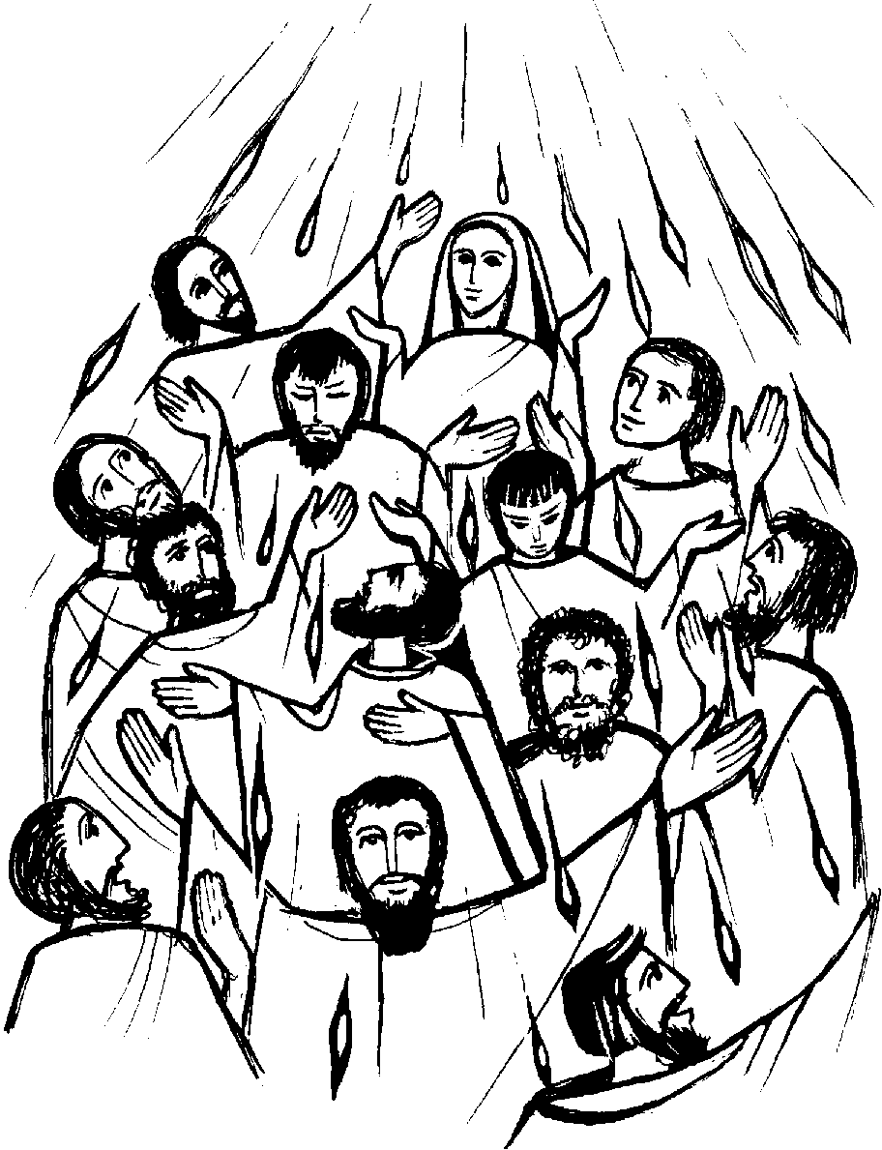
DOMENICA DI PENTECOSTE

RITI DI INTRODUZIONE
CANTO: VIENI VIENI SPIRITO…

Rit. Vieni, vieni, Spirito d'amore, ad insegnar le cose di Dio. Vieni, vieni, Spirito di pace, a suggerir le cose che lui ha detto a noi.
1 Noi ti invochiamo, Spirito di Cristo, vieni tu dentro di noi. Cambia i nostri occhi, fa che noi vediamo la bontà di Dio per noi.
2 Insegnaci a sperare, insegnaci ad amare, insegnaci a lodare Iddio. Insegnaci a pregare, insegnaci la via, insegnaci tu l'unità.

Nel nome del Padre e del Figlio e dello Spirito Santo. Amen.
Il Signore sia con voi.
E con il tuo spirito.

ATTO PENITENZIALE
Fratelli e sorelle, per celebrare degnamente i santi misteri, riconosciamo i nostri peccati.
Breve pausa di riflessione personale
Signore, che ci doni il tuo Spirito per la remissione dei peccati, Kyrie, eleison. Kyrie, eleison.
.Cristo, che tutto sostieni con la potenza della tua Parola, Christe, eleison.
Christe, eleison
Signore, che doni lo Spirito di santità, Kyrie, eleison. Kyrie, eleison.
.Dio Onnipotente abbia misericordia di noi, perdoni i nostri peccati e ci conduca alla vita eterna. Amen.

Rit. Gloria! Gloria! in excelsis Deo! E pace in terra agli uomini amati dal Signore. Noi ti lodiamo, ti benediciamo, ti adoriamo, ti glorifichiamo, ti rendiamo grazie per la tua gloria immensa, Signore Dio, Re del cielo, Dio Padre onnipotente. Signore, Figlio unigenito, Gesù Cristo, Signore Dio, Agnello di Dio, Figlio del Padre, tu che togli i peccati del mondo, abbi pietà di noi; tu che togli i peccati del mondo, accogli la nostra supplica; tu che siedi alla destra del Padre, abbi pietà di noi. Perché tu solo il Santo, tu solo il Signore, tu solo l'Altissimo, Gesù Cristo, con lo Spirito Santo: nella gloria di Dio Padre. Amen. Gloria ….

COLLETTA
O Padre, che nel mistero della Pentecoste santifichi la tua Chiesa in ogni popolo e nazione, diffondi sino ai confini della terra i doni dello Spirito Santo e continua oggi, nella comunità dei credenti, i prodigi che hai operato agli inizi della predicazione del Vangelo. Per il nostro Signore Gesù Cristo... Amen.

LITURGIA DELLA PAROLA
Prima Lettura
Dagli Atti degli Apostoli
Mentre stava compiendosi il giorno della Pentecoste, si trovavano tutti insieme nello stesso luogo. Venne all’improvviso dal cielo un fragore, quasi un vento che si abbatte impetuoso, e riempì tutta la casa dove stavano. Apparvero loro lingue come di fuoco, che si dividevano, e si posarono su ciascuno di loro, e tutti furono colmati di Spirito Santo e cominciarono a parlare in altre lingue, nel modo in cui lo Spirito dava loro il potere di esprimersi.
Abitavano allora a Gerusalemme Giudei osservanti, di ogni nazione che è sotto il cielo. A quel rumore, la folla si radunò e rimase turbata, perché ciascuno li udiva parlare nella propria lingua. Erano stupiti e, fuori di sé per la meraviglia, dicevano: «Tutti costoro che parlano non sono forse Galilei? E come mai ciascuno di noi sente parlare nella propria lingua nativa? Siamo Parti, Medi, Elamìti; abitanti della Mesopotamia, della Giudea e della Cappadòcia, del Ponto e dell’Asia, della Frigia e della Panfìlia, dell’Egitto e delle parti della Libia vicino a Cirene, Romani qui residenti, Giudei e proséliti, Cretesi e Arabi, e li udiamo parlare nelle nostre lingue delle grandi opere di Dio».
Parola di Dio. Rendiamo grazie a Dio.

Salmo Responsoriale
Manda il tuo Spirito, Signore, *
a rinnovare la terra.
Benedici il Signore, anima mia! Sei tanto grande, Signore, mio Dio! Quante sono le tue opere, Signore! Le hai fatte tutte con saggezza; la terra è piena delle tue creature. R/.
Togli loro il respiro: muoiono, e ritornano nella loro polvere. Mandi il tuo spirito, sono creati, e rinnovi la faccia della terra. R/.
Sia per sempre la gloria del Signore; gioisca il Signore delle sue opere. A lui sia gradito il mio canto, io gioirò nel Signore. R/.

Seconda Lettura
Dalla lettera di san Paolo apostolo ai Gàlati
Fratelli, camminate secondo lo Spirito e non sarete portati a soddisfare il desiderio della carne. La carne infatti ha desideri contrari allo Spirito e lo Spirito ha desideri contrari alla carne; queste cose si oppongono a vicenda, sicché voi non fate quello che vorreste. Ma se vi lasciate guidare dallo Spirito, non siete sotto la Legge. Del resto sono ben note le opere della carne: fornicazione, impurità, dissolutezza, idolatria, stregonerie, inimicizie, discordia, gelosia, dissensi, divisioni, fazioni, invidie, ubriachezze, orge e cose del genere. Riguardo a queste cose vi preavviso, come già ho detto: chi le compie non erediterà il regno di Dio. Il frutto dello Spirito invece è amore, gioia, pace, magnanimità, benevolenza, bontà, fedeltà, mitezza, dominio di sé; contro queste cose non c’è Legge. Quelli che sono di Cristo Gesù hanno crocifisso la carne con le sue passioni e i suoi desideri. Perciò se viviamo dello Spirito, camminiamo anche secondo lo Spirito.
Parola di Dio. Rendiamo grazie a Dio.

Sequenza (in piedi a cori alterni)
Vieni, Santo Spirito, / manda a noi dal cielo / un raggio della tua luce.
Vieni, padre dei poveri, / vieni, datore dei doni, / vieni, luce dei cuori.
Consolatore perfetto; / ospite dolce dell'anima, / dolcissimo sollievo.
Nella fatica, riposo, / nella calura, riparo, / nel pianto, conforto.
O luce beatissima, / invadi nell'intimo / il cuore dei tuoi fedeli.
Senza la tua forza, / nulla è nell'uomo, / nulla senza colpa.
Lava ciò che è sòrdido, / bagna ciò che è arido, / sana ciò che sànguina.
Piega ciò che è rigido, / scalda ciò che è gelido, / drizza ciò ch'è sviato.
Dona ai tuoi fedeli / che solo in te confidano / i tuoi santi doni.
Dona virtù e premio, / dona morte santa, / dona gioia eterna.

Canto al Vangelo
Vieni, Santo Spirito, riempi i cuori dei tuoi fedeli e accendi in essi il fuoco del tuo amore.

Vangelo
Dal vangelo secondo Giovanni
In quel tempo, Gesù disse ai suoi discepoli:
«Quando verrà il Paràclito, che io vi manderò dal Padre, lo Spirito della verità che procede dal Padre, egli darà testimonianza di me; e anche voi date testimonianza, perché siete con me fin dal principio.
Molte cose ho ancora da dirvi, ma per il momento non siete capaci di portarne il peso. Quando verrà lui, lo Spirito della verità, vi guiderà a tutta la verità, perché non parlerà da se stesso, ma dirà tutto ciò che avrà udito e vi annuncerà le cose future. Egli mi glorificherà, perché prenderà da quel che è mio e ve lo annuncerà. Tutto quello che il Padre possiede è mio; per questo ho detto che prenderà da quel che è mio e ve lo annuncerà».
Parola del Signore. Lode a te, o Cristo.

Io credo in Dio, Padre onnipotente, creatore del cielo e della terra; e in Gesù Cristo, suo unico Figlio, nostro Signore, il quale fu concepito di Spirito Santo, nacque da Maria Vergine, patì sotto Ponzio Pilato, fu crocifisso, morì e fu sepolto; discese agli inferi; il terzo giorno risuscitò da morte; salì al cielo, siede alla destra di Dio Padre onnipotente; di là verrà a giudicare i vivi e i morti. Credo nello Spirito Santo, la santa Chiesa cattolica, la comunione dei santi, la remissione dei peccati, la risurrezione della carne, la vita eterna. Amen.

PREGHIERA DEI FEDELI
Fratelli e sorelle, lo Spirito Santo che è stato riversato nei nostri cuori ci chiama ad essere veri testimoni di Cristo.
Preghiamo insieme dicendo:
Donaci, Padre, il tuo Santo Spirito.
1.Per la Chiesa: perché animata dallo Spirito generi alla vita divina una moltitudine di figli e cresca nell’unità di un solo Corpo, preghiamo.
2.Per i ragazzi e le ragazze della nostra Parrocchia di Santa Croce che riceveranno il sacramento della Cresima e per i nostri bambini che faranno la Prima Confessione: con il dono dello Spirito Santo possano sempre mantenere le promesse sono chiamati ad assumersi, preghiamo.
3.Perchè lo Spirito Santo susciti nuove vocazioni, preghiamo
4.Perchè lo Spirito Santo faccia scomparire ogni pandemia e ogni sofferenza, preghiamo
5.Per l’intercessione di Santa Rita si possano risolvere tutte le nostre sofferenze “impossibili”, preghiamo
6.Per noi della comunità di Santa Croce: perché sull’esempio della Vergine Maria ci lasciamo guidare dallo Spirito Santo per essere veramente cristiani, preghiamo.
 O Padre, accogli la supplica di questa tua famiglia: fa che con l’aiuto dello Spirito Santo cammini nella fede, speranza e carità. Per Cristo nostro Signore. Amen.

LITURGIA EUCARISTICA
CANTO: BENEDETTO SEI TU …..

Pregate, fratelli e sorelle, perché il mio e vostro sacrificio sia gradito a Dio, Padre onnipotente. Il Signore riceva dalle tue mani questo sacrificio a lode e gloria del suo nome, per il bene nostro e di tutta la sua santa Chiesa.

SULLE OFFERTE (in piedi)
Manda, o Padre, lo Spirito Santo promesso dal tuo Figlio, perché riveli pienamente ai nostri cuori il mistero di questo sacrificio, e ci apra alla conoscenza di tutta la verità. Per Cristo nostro Signore. Amen.

PREGHIERA EUCARISTICA
Il Signore sia con voi.
E con il tuo spirito.
In alto i nostri cuori.
Sono rivolti al Signore.
Rendiamo grazie al Signore nostro Dio.
È cosa buona e giusta.
È veramente cosa buona e giusta, …. Santo, Santo, Santo ….
RITI DI COMUNIONE
AMATEVI FRATELLI
1 Amatevi, fratelli, come io ho amato voi! Avrete la mia gioia, che nessuno vi toglierà! Avremo la sua gioia, che nessuno ci toglierà!
2 Vivete insieme uniti, come il Padre è unito a me! Avrete la mia vita, se l'Amore sarà con voi! Avremo la sua vita, se l'Amore sarà con noi!
3 Vi dico queste parole perché abbiate in voi la gioia! Sarete miei amici, se l'Amore sarà con voi! Saremo suoi amici, se l'Amore sarà con noi!

DOPO LA COMUNIONE
O Dio, che hai dato alla tua Chiesa la comunione ai beni del cielo, custodisci in noi il tuo dono, perché in questo cibo spirituale che ci nutre per la vita eterna sia sempre operante in noi la potenza del tuo Spirito. Per Cristo nostro Signore. Amen.

Preghiera di affidamento al SS.mo Crocifisso contro la pandemia del coronavirus
Sono in ginocchio ai Tuoi piedi o Gesù crocifisso, ad adorarTi e ringraziarTi per il dono della Tua vita per me, ascolTi il mio lamento ed accogli, insieme al Tuo, il mio dolore. Tu conosci il mio cuore stanco ma felice di amarTi, e mi fai accettare le difficoltà della vita. Spesso non penso al Tuo dolore e vengo a presentarTi il mio, e Tu poni le Tue mani su di me e mi consoli, curi le mie ferite con il Tuo amore, e mi prendi tra le braccia, e mi fai sentire il Tuo Cuore che arde di amore per me. Anche ora busso al Tuo cuore e Ti chiedo la grazia di liberarci dalla Pandemia e da tutte le sofferenze, esaudiscimi, o Signore, se quanto chiedo è conforme alla Tua volontà. Gesù crocifisso, accanto a Te c’è la Madre Tua, accogliete tutti i sofferenti e siaTe per loro consolazione e speranza. Amen

RITI DI CONCLUSIONE
Il Signore sia con voi.
E con il tuo spirito.
Vi benedica Dio onnipotente Padre e Figlio e Spirito Santo. Amen.
Andate e portate a tutti la gioia del Signore risorto, alleluia, alleluia.
Rendiamo grazie a Dio, alleluia, alleluia.

(solo alle Messe del sabato 22 maggio)

PREHIERA A SANTA RITA
Sotto il peso del dolore, a te, cara Santa Rita,io ricorro fiducioso di essere esaudito. Libera, ti prego, il mio povero cuore dalle angustie che l’opprimono e ridona la calma al mio spirito,ricolmo di affanni. Tu che fosti prescelta da Dio per avvocata dei casi più disperati, impetrami la grazia che ardentemente ti chiedo [chiedere la grazia che si desidera]. Se sono di ostacolo, al compimento dei miei desideri, le mie colpe, ottienimi da Dio la grazia del ravvedimento e del perdono mediante una sincera confessione. Non permettere che più a lungo io sparga lacrime di amarezza. O santa della spina e della rosa, premia la mia grande speranza in te, e dovunque farò conoscere le tue grandi misericordie verso gli animi afflitti. O Sposa di Gesù Crocifisso, aiutami a ben vivere e a ben morire. Amen. Santa Rita prega per me. (Sacerdote: benedizione delle rose) Signore Dio, Creatore di tutto ciò che è bello, la bellezza di queste rose riflette la tua gloria. Riuniti oggi in questa festa di S. Rita da Cascia, ti chiediamo di benedire queste rose, affinché i fedeli che devotamente le porteranno alle loro case
possano lodarti sempre per la bellezza
con cui hai rivestito la tua creazione,
e imitare le virtù di S. Rita,con cui ella ha annunciato il tuo Regno.Te lo chiediamo per Cristo nostro Signore. Amen.
AVVISI: RICORDIAMO:Messe ore 18.00 S. Croce 24 maggio Maria Madre della Chiesa e 26 maggio S. Filippo Neri (preghiamo per l’Oratorio) CONSIGLIO PASTORALE, Martedi’ 25 maggio ore 21.00 riunione in presenza in Parrocchia. MESE DI MAGGIO: Rosario ore 21.00 22 maggio Villaggio Oriente, 29 maggio davanti all’edicola in Fonte Veneziana. PRIME CONFESSIONI: 29 maggio ore 16.30 in Parrocchia (Prima confessione e Messa)
CATO FINALE: Regína caeli laetáre, Allelúia.
Quia quem merúisti portáre, Allelúia. Resurréxit, sicut dixit, Allelúia.
Ora pro nobis Deum, Allelúia.

